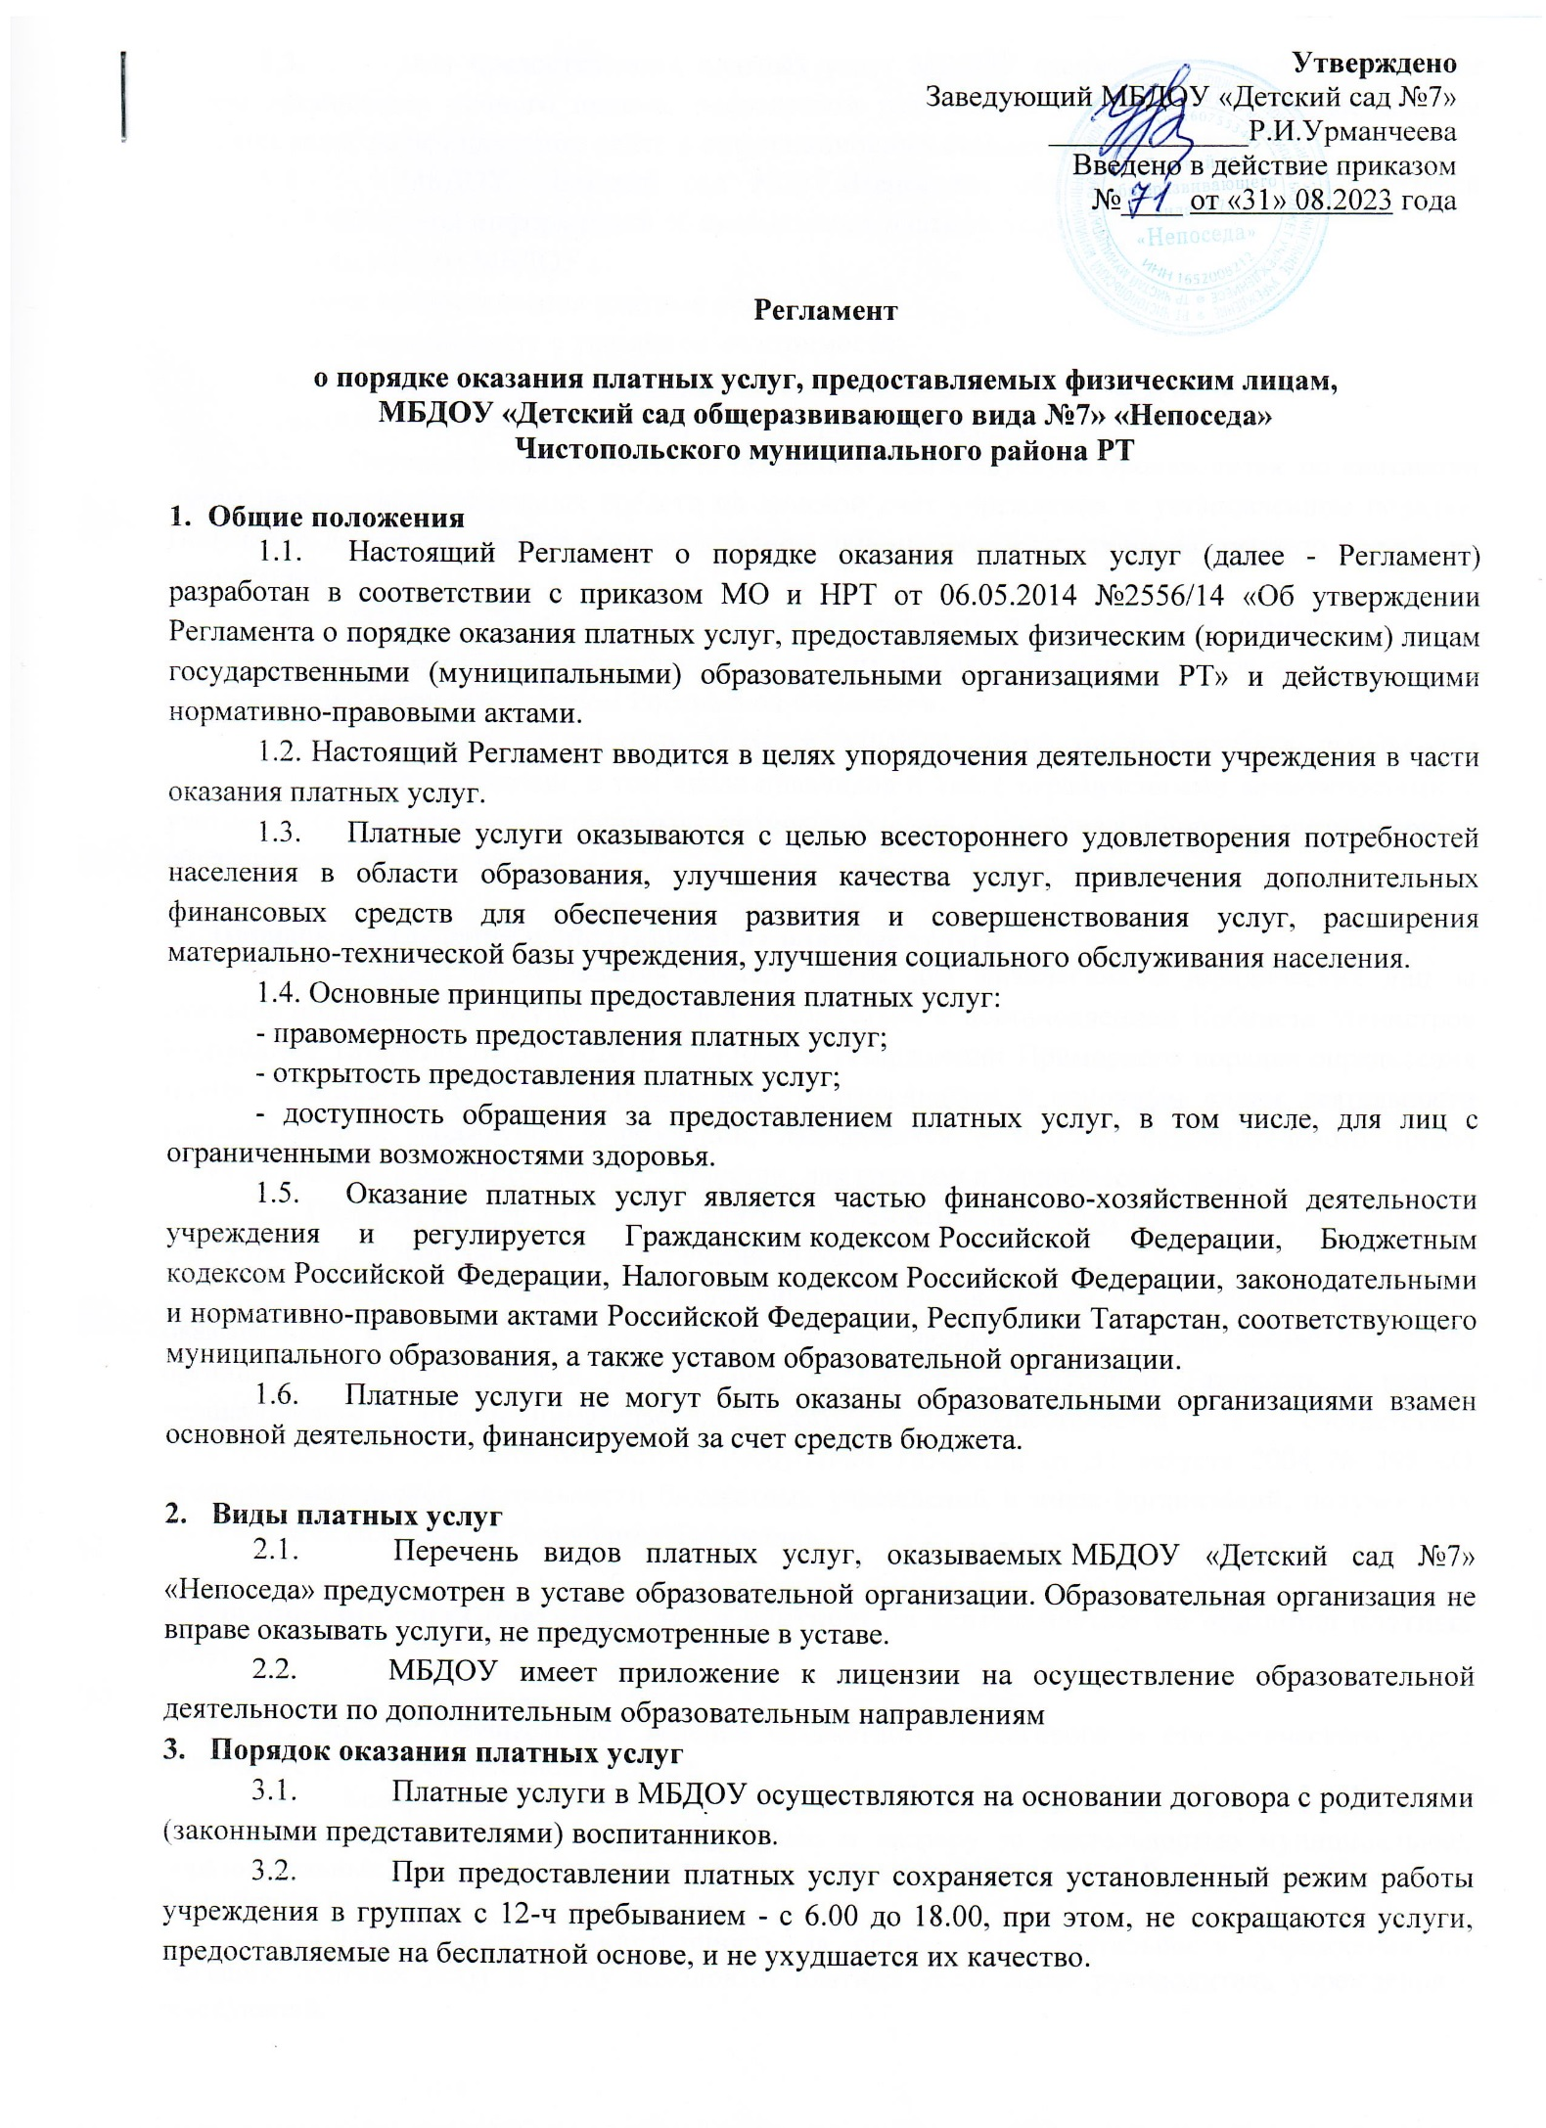

3.3. При предоставлении платных услуг МБДОУ взаимодействует с потребителем путем организации личного приема, посредством размещения информации о предоставлении платных услуг на официальном сайте и информационных стендах учреждения.
3.4. МБДОУ «Детский сад №7» «Непоседа» обязан обеспечить потребителей следующей наглядной информацией об оказываемых платных услугах:
- режим работы МБДОУ ;
- график предоставления платных услуг;
- виды платных услуг с указанием их стоимости;
- условия предоставления и получения платных услуг;
- сведения о контролирующих органах и организациях.
3.5. Осуществление расчетов за оказанные платные услуги производится по квитанции путем перечисления денежных средств на лицевой счет учреждения в установленном порядке. Получение денежных средств непосредственно лицами, осуществляющими платную услугу, не допускается.
3.6. МБДОУ «Детский сад №7» может оказывать платные услуги самостоятельно и (или) с привлечением (совместным участием) третьих лиц на основании договора, заключенного в соответствии с законодательством Российской Федерации.
3.7. При оказании платных услуг в МБДОУ могут предоставляться льготы для отдельных категорий граждан, в том числе инвалидов и лиц с ограниченными возможностями, с учетом финансовых, материально-технических и организационных возможностей образовательной организации.

4. Порядок определения цены (тарифа) на платные услуги
4.1. Механизм формирования размера платы для физических и юридических лиц за оказание платных услуг осуществляется в соответствии с постановлением Кабинета Министров Республики Татарстан от 30.12.2010 №1170 «Об утверждении Примерного порядка определения платы за оказание услуг (выполнение работ), относящихся к основным видам деятельности государственных бюджетных учреждений, находящихся в ведении исполнительного органа государственной власти Республики Татарстан, для граждан и юридических лиц».
4.2. Прейскурант цен на оказание платных образовательных услуг согласуется, утверждается учредителем и не изменяется в течение учебного года.
4.3. Порядок установления региональных стандартов оплаты услуг, тарифов на услуги, оказываемые гражданам и юридическим лицам бюджетными учреждениями и иными организациями, получающими ассигнования из бюджета Республики Татарстан, в рамках осуществления предпринимательской деятельности осуществляется в соответствии с постановлением Кабинета Министров Республики Татарстан от 31 августа 2004 № 395 «О предпринимательской деятельности бюджетных учреждений и иных организаций, получающих ассигнования из бюджета Республики Татарстан».

5. Организация учета платных услуг и контроль за деятельностью по оказанию платных услуг

5.1. МБДОУ осуществляет ведение бюджетного, налогового и статистического учета платных услуг в установленном порядке.
5.2. Контроль за деятельностью учреждения по оказанию платных услуг осуществляет орган, осуществляющий функции по контролю и надзору за деятельностью муниципальных образовательных организаций в соответствии с законодательством Российской Федерации, Республики Татарстан.
5.3. Персональную ответственность за организацию деятельности учреждения по оказанию платных услуг и учету доходов от платных услуг несет руководитель учреждения - заведующий.

Приложение № 1

Перечень платных услуг, оказываемых
Муниципальным бюджетным дошкольным образовательным учреждением
«Детский сад общеразвивающего вида№7» «Непоседа»
в 2023-2024 учебном году

№ | Название кружка | Кол-во часов в мес | Стоимость
1 | «Домисолька» | 8 часов | 500 рублей
2 | «АБВГДейка» | 8 часов | 500 рублей
3 | «Путешествие в мир английского языка» | 8 часов | 500 рублей
4 | «Увлекательная математика» | 8 часов | 500 рублей
5 | «Читай-ка» | 8 часов | 500 рублей

